FACULDADE DE TECNOLOGIA DE SÃO JOSÉ DOS CAMPOS

FATEC PROFESSOR Jessen Vidal

**RENATO BORGES GALLO JUNIOR**

APLICAÇÃO THULE STORE COLINAS

Orientador: Me. Eduardo Sakaue

São José dos Campos

2022

SUMÁRIO

1 Introdução 3

1.1 Definição do problema 3

1.2 Objetivo 3

2 Desenvolvimento 4

2.1 Wireframe 4

2.2 Arquitetura 6

2.3 Desenvolvimento 7

2.3.1 Interface 7

2.3.2 Backend 8

3 Resultados e Discussão 10

3.1 Tecnologia e dificuldades 10

3.2 Depoimento usuário 11

# Introdução

A Thule Store Colinas foi fundada em 2017, na Thule Store os consumidores poderão encontrar um amplo mix de produtos da marca em duas categorias foco que são “Packs, Bags and Luggage”, que contém diversas linhas de mochilas e malas para viagem, alforjes para viagens de bicicleta, mochilas técnicas para montanhismo e também uma linha de mochilas de hidratação para ciclistas; assim como toda a linha infantil da marca batizada de “Active with Kids”, que conta com carrinhos de bebê para passeio e corrida, bike trailers, carrinhos multifuncionais para crianças e cadeirinhas infantis para bicicleta, assim como mochilas para transportar bebês.

Atualmente, o gerenciamento é realizado através do “*Enterprise Resource Planning*”(ERP), ou sistema de gestão integrado chamado Bling e a principal fonte de vendas é o e-commerce que está online desde 2018.

## Definição do problema

Antes de trabalhar com o Bling era utilizado outro sistema que possuía uma aplicação gerencial que demonstrava todos os relatórios gerenciais de forma extremamente prática e direta. Porém com muitas funções limitadas que não atendiam todas as necessidades da loja.

O Bling é um sistema mais completo e com menor custo do mercado, comparado custo x benefício, porém o acompanhamento gerencial no ERP Bling é um pouco complexo, tendo que passar por diversas páginas, menus e submenus para conseguir alguns dados e relatórios, o que resulta na inviabilização da utilização pelo sócio majoritário.

## Objetivo

O objetivo geral deste projeto visa desenvolver uma aplicação web, capaz de exibir relatórios gerenciais aos sócios, com a exibição de todo conteúdo em uma página única.

Para alcançar este objetivo foram estabelecidos os objetivos específicos:

* Coletar e exibir um relatório gerencial de vendas totais.
* Coletar e exibir um relatório gerencial de vendas dividido entre as empresas.
* Coletar e exibir um relatório gerencial de vendas dividido entre os vendedores.
* Coletar e exibir um relatório gerencial de vendas dividido entre os estados do país.

# Desenvolvimento

Com um layout minimalista conforme apresentado a seguir, as telas foram projetadas para que de modo intuitivo facilite o uso da aplicação por parte do usuário. Bastando apenas selecionar o período, a empresa e o relatório desejado e clicar no botão pesquisar.

## Wireframe

Um wireframe de site web ou website wireframe é um protótipo usado em design de interface para sugerir a estrutura de um sítio web e relacionamentos entre suas páginas.

O protótipo da aplicação foi elaborado utilizando a ferramenta Whimsical disponível gratuitamente na internet. Com um layout minimalista, as telas foram projetadas para ter o mínimo de informação, para que de modo intuitivo, facilite o uso da aplicação por parte do usuário.

A Figura 1 mostra a tela de visualização do relatório de faturamento por vendedores. Dessa forma os sócios podem mensurar o desempenho dos vendedores por quantidade de vendas ou por faturamento.

|  |
| --- |
| Figura – Tela de faturamento por vendedores   |

A Figura 2 mostra a tela de visualização do relatório de faturamento por empresas. Dessa forma podem mensurar as vendas de cada loja e promover ações mais assertivas em determinada filial.

|  |
| --- |
| Figura 2 – Tela de faturamento por empresas   |

A Figura 3 mostra a tela de visualização do relatório de faturamento por canal. Assim como a análise por filial, é importante, para os sócios mensurar de onde vem as vendas, sejam elas através da loja física, e-commerce ou marketplace.

|  |
| --- |
| Figura 3 – Tela de faturamento por canal   |

A Figura 4 mostra a tela de visualização do relatório de faturamento por estados. Com as informações dessa tela, é possível definir ações como frete grátis, ou o que julgarem interessante de acordo com cada estado.

|  |
| --- |
| Figura 4 – Tela de faturamento por estados   |

## Arquitetura

O usuário recebe dados através de requisições web. Após receber o retorno da *Application Programming Interface(*API), ou Interface de Programação de Aplicação, através do PHP é a realizado o tratamento da requisição, que aplica os tratamentos e filtros conforme os objetivos desejados. PHP é uma sigla que hoje significa *PHP Hypertext Preprocessor* (isso mesmo, o P é de PHP), mas que originalmente significava Personal Home Page.

Para o desenvolvimento desta aplicação além do PHP outra linguagem utilizada foi CSS. CSS é a sigla para *Cascading Style Sheets*, ou seja, Folhas de Estilo em Cascatas. Que é utilizada para estilizar páginas em PHP e HTML(Sigla para HyperText Markup Language — Linguagem de Marcação de Hipertexto).

O usuário acessa a URL da aplicação em seu dispositivo, a aplicação busca as informações desejadas diretamente na base de dados do ERP através da requisição API, que retorna um JSON(*JavaScript Object Notation* ou Notação de Objetos JavaScript) que é devidamente tratado e apresentado de acordo com as regras de negócios e conforme demonstra a Figura 5.

|  |
| --- |
| Figura 5 – Arquitetura |

## Desenvolvimento

### Interface

Assim que foi finalizado o *Wireframe*, foi realizado uma reunião com os sócios e solicitado por eles que a aplicação deveria ser desenvolvida e apresentada em uma página única, utilizando o padrão single page application, o que resultou na tela apresentada na Figura 6. A figura demonstra o projeto final que foi entregue e está em operação sendo utilizada pelos sócios.

Figura 6 – Interface



### Backend

O ERP Bling possui uma documentação técnica que foi estudada para que fosse possível atingir os resultados esperados.

Utilizando como exemplo o requisito de coletar e exibir as vendas totais podemos observar no trecho do código da Figura 7 o filtro utilizado para atingir o retorno desejado da API.

Figura 7 – Trecho do código

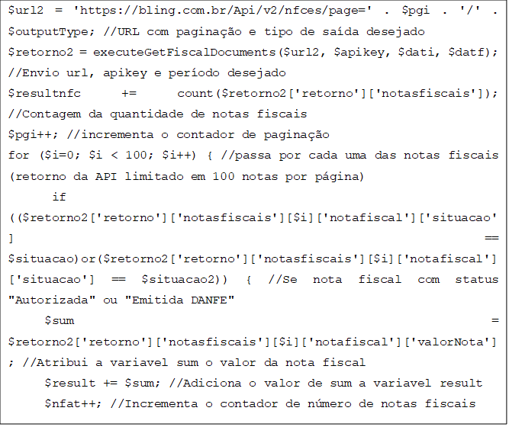

Após realizado os filtros desejados, foi desenvolvido a página de exibição dos dados para o usuário.

Todo o desenvolvimento foi realizado utilizando as linguagens PHP, HTML e CSS.

No trecho do código demonstrado na Figura 8 é possível visualizar as linguagens citadas e a utilização das variáveis demonstradas na Figura 7.

Figura 8 – Trecho do código

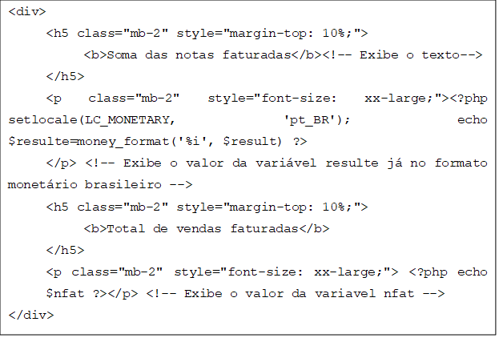

# Resultados e Discussão

## Tecnologia e dificuldades

No desenvolvimento desta aplicação foi utilizado a linguagem PHP por questão de maior conhecimento, uma vez que, profissionalmente, é a linguagem que utilizo diariamente nos desenvolvimentos. O PHP é uma linguagem que já existe a mais de 25 anos o que faz com que exista muito material para pesquisa na internet. O Bling ERP que a loja utiliza possui uma documentação própria para desenvolvedores nela é possível encontrar diversos exemplos de retornos possíveis e como devemos tratar os parâmetros e filtros para alcançar os objetivos desejados.

O primeiro problema encontrado foi como conseguir trazer um retorno válido, pois nas primeiras tentativas só retornava erro. A documentação possui uma página especifica com respostas de erros para Desenvolvedores API e, assim, foi possível ajustar o código e começar a receber os retornos de acordo com os filtros aplicados.

Outro problema encontrado foi a questão de limites de retorno por página que a API possui por padrão, em um primeiro momento, os filtros pareciam incorretos pois não traziam os dados conforme o esperado. Ao revisar a documentação, ela indicou que a API possuía um limite de 100 registros por requisição e para obter todos os dados foi necessário realizar diversas requisições, especificando o número da página até que API retornasse um erro “14” que indicasse o fim dos dados.

Outro problema encontrado consistiu em uma limitação também de requisições diárias, porém essa limitação não está muito bem descrita em sua documentação, na qual cita que, ao atingir o limite de 120.000 requisições será retornado o erro 429 (*too many requests*). O fato é que, após uma certa quantidade de requisições realizadas, começa a “bugar” o retorno, e desta forma, os dados deixam de ser fidedignos, algo que foi notado durante o desenvolvimento devido ao grande número de requisições realizadas para chegar ao formato desejado, mas que durante o uso normal como usuário final não será algo preocupante.

## Depoimento usuário

O desenvolvimento da aplicação de gerenciamento trouxe aos sócios uma facilidade na visualização dos principais fatores econômicos. A entrega dessa aplicação conquistou a satisfação dos interessados e cumpriu com as necessidades e expectativas solicitadas.

A marca Thule traz com sua história, a busca de qualidade de vida. Por isso nós da Thule Store Colinas, buscamos acrescentar em nossa história a qualidade excepcional nos atendimentos. No mundo atual e globalizado em que vivemos, nosso maior aliado é a tecnologia. Por isso precisávamos de uma aplicação simples e de rápido acesso que pudesse ser acessada de qualquer local, qualquer dispositivo e a qualquer momento, e ao longo deste 1 ano de muito estudo e buscando as melhorias compatíveis a qualidade referida, conseguimos alcançar com um trabalho em equipe com o desenvolvedor o produto ideal para a gerência, que por sua vez resultou em um acompanhamento muito mais prático e eficiente dos números da loja e de nosso e-commerce.

Com o operacionalização do site, pudemos observar que é de extrema importância que o desenvolvedor do sistema além de ter o conhecimento técnico requerido para essa atividade, tenha também uma boa comunicação com a equipe que usará o sistema, é imprescindível uma imersão do profissional no mundo para o qual está desenvolvendo e igualmente importante que ele, consiga olhar como o cliente irá olhar para o material, acredito que isso tenha sido o ponto que fez com que tudo acontecesse naturalmente nos levando a alcançar o objetivo desejado.